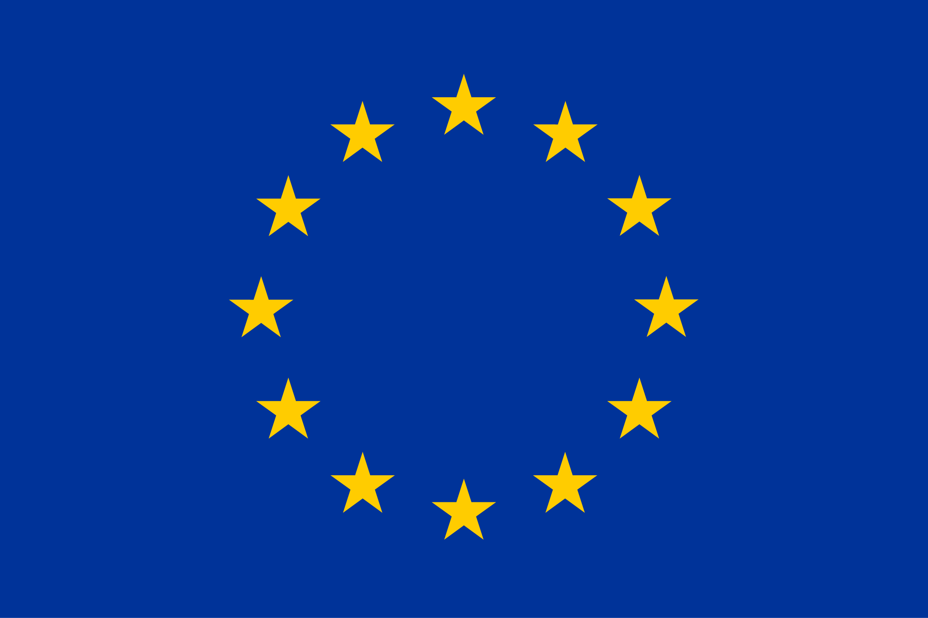

**ReLOaD2**

Finansira

Evropska unija

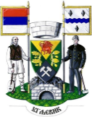

**u partnerstvu sa Opštinom Ugljevik**

**POZIV ORGANIZACIJAMA CIVILNOG DRUŠTVA NA JAVNU RASPRAVU**

Pozivaju se sve organizacije civilnog društva (OCD) sa područja Opštine Ugljevik da prisustvuju Javnoj raspravi odabira prioritetnih oblasti Javnog poziva za 2023. godinu, a u sklopu Regionalnog programa lokalne demokratije na Zapadnom Balkanu 2 (ReLOaD2) kojeg finansira Evropska unija (EU) a implementira Razvojni program Ujedinjenih nacija (UNDP).

**Javna rasprava će se održati u prostorijama Centra za kulturu** **u Ugljeviku, u četvrtak 4.5.2023. godine sa početkom u 12:00 sati** sa sljedećim tačkama dnevnog reda:

* Diskusija prijedloga oblasti predstojećeg Javnog poziva za Opštinu Ugljevik u ReLOaD2 projektu za 2023. godinu
* Tekuća pitanja o predloženim prioritetnim oblastima:

**1. Mladi**

1.1. Podrška unapređenju položaja mladih kroz organizovanje obuka/treninga/radionica u cilju njihove socijalne i ekonomske inkluzije

1.2. Razvoj novih sadržaja za kvalitetnije provođenje slobodnog vremena (kulturni, sportski, zabavni i drugi sadržaji za mlade)

**2. Kultura**

2.1. Promocija kulture, umjetnosti i umjetničkog stvaralaštva za sve kategorije stanovništva

2.2. Inkluzija osoba sa invaliditetom u različite kulturno-umjetničke sadržaje

**3. Neformalna edukacija**

3.1. Podrška djeci sa poteškoćama u razvoju i savladavanju nastavnih sadržaja

3.2. Projekti koji doprinose poboljšanju kvaliteta života socijalno isključenih kategorija stanovništva kroz organizovanje neformalnih edukacija za sticanje znanja i vještina

**4. Zaštita okoline i ruralni razvoj**

4.1. Projekti koji doprinose očuvanju životne sredine

4.2. Projekti koji doprinose društvenom aktivizmu mladih u ruralnim sredinama

**5. Sport**

5.1. Promocija, popularizacija i omasovljavanje amaterskog sporta

5.2. Inkluzija lica sa invaliditetom putem sportsko-rekreativnih sadržaja